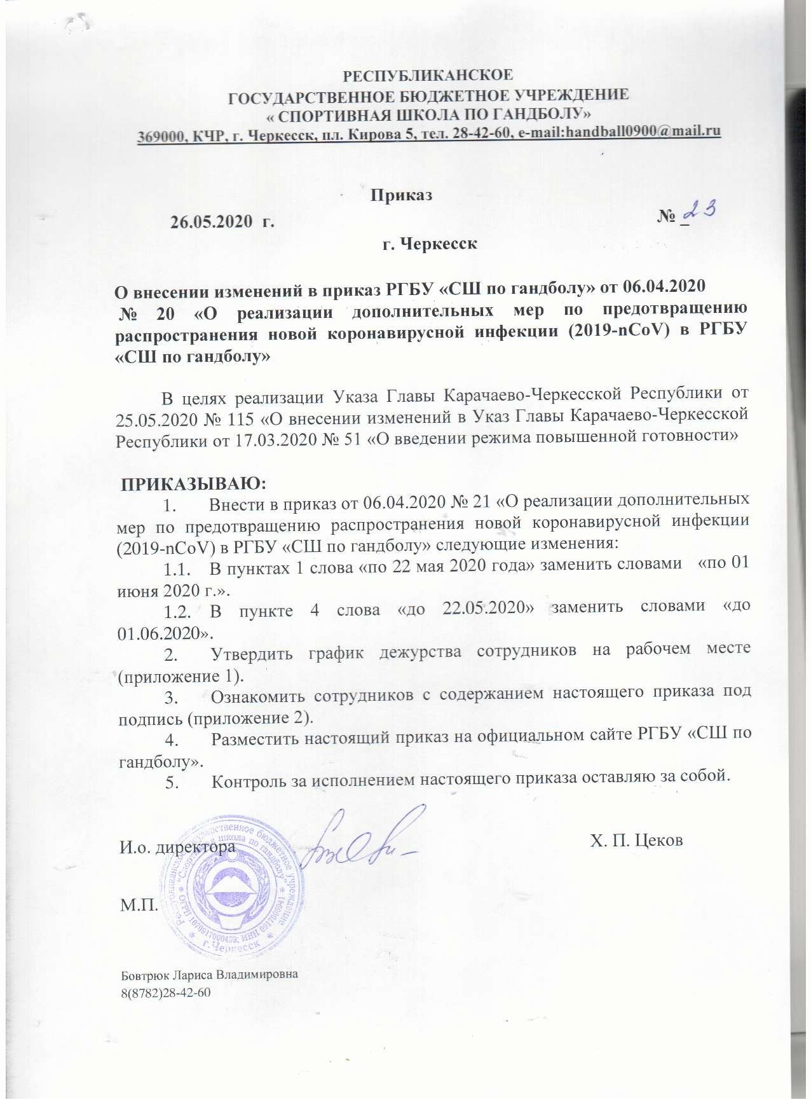

Приложение 1
к приказу РГБУ «СШ по гандболу»
от 26.05.2020 № 23

График
дежурства сотрудников на рабочем месте*

№  п/п | ФИО | Должность | Дни месяца
 |  |  | 26 | 27 | 28 | 29 | 30 | 31 | 01
1. | Цеков  Хасан  Пасарбиевич | и.о. директора |  |  |  | +
2. | Бовтрюк  Лариса Владимировна | заместитель директора | + |  |  |  |  |  | +
3. | Цеков  Ренат Хасанович | программист |  | +
4. | Тамбиев  Артур Русланович | инструктор по спорту |  |  | +

* с 26 по 01 июня 2020 года с 09.00 до 17.00 (без перерыва)

